Zagadnienia do Szkolnego Konkursu Wiedzy o Krajach Anglojęzycznych
- Flaga Wielkiej Brytanii nazywana jest Union Jack (Jack to dawne słowo oznaczające flagę).
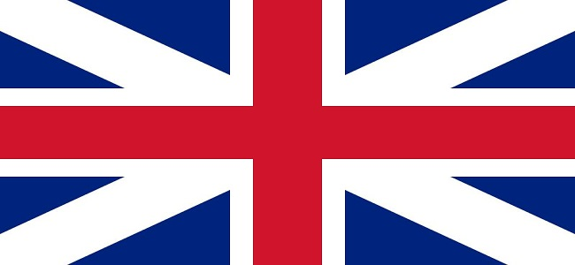
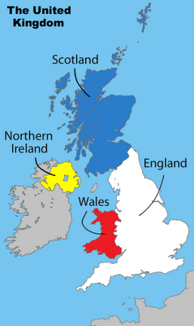
- The United Kingdom of Great Britain and Northern Ireland to Zjednoczone Królestwo Wielkiej Brytanii i Północnej Irlandii (w skrócie UK lub GB, mówimy też potocznie Wielka Brytania, Anglia).
W skład UK wchodzą 4 kraje:
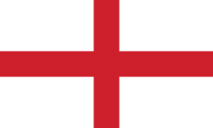
  - England (Anglia)
- capital city: London
- patron: Saint George , the day of the patron 23rd April
- flag: white with a red cross
- symbol: a red rose
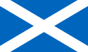
  - Scotland (Szkocja)
- capital city: Edinburgh
- patron: Saint Andrew , the day of the patron 30th November
- flag: blue with a white cross
- symbol: a thistle (oset)

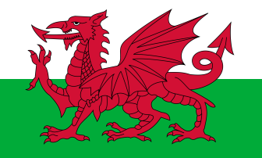
  - Wales (Walia)
- capital city: Cardiff
- patron: Saint David , the day of the patron 1st March
- flag: white and green with a red dragon
- symbols: the red dragon, daffodil (żonkil)
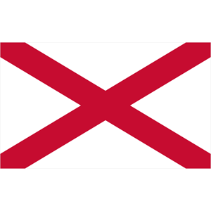
  - Northern Ireland (Północna Irlandia)
- capital city: Belfast
- patron: Saint Patrick , the day of the patron 17th March
- flag: white with a red cross
- symbols: a shamrock (koniczyna) , a green colour, parades
- Famous festivals
  - Halloween - 31st October, robienie lampionów (jack-o-lanterns) z dyni (pumpkins), zabawy trick or treat (cukierek albo psikus),
  - Guy Fawkes` Day - 5th November . Tego dnia ludzie robią kukłę ze starych ubrań i gazet i palą ją na ognisku, obserwują fajerwerki. Guy Fawkes był wplątany w spisek prochowy Gunpowder Plot, chciał wysadzić budynek rządu brytyjskiego.
  - Christmas- Christmas Eve 24th December, Christmas Day 25th December, Boxing Day 26th December-jest również znany jako bank holiday czyli świeto państwowe, kiedy sklepy, szkoły i fabryki i urzędy są zamknięte, ale jest to również dzień, w którym rozpoczynają sie wielkie wyprzedaże (sales).
  - Easter (Wielkanoc) - Zaczyna się w Wielki Piątek ( Good Friday). Brytyjczycy tego dnia jedzą bułeczki z rodzynkami, na których wypieczony jest krzyż tzw. hot cross buns. W Wielkanoc Brytyjczycy bawią się w różne zabawy np. egg hunting (szukanie czekoladowych jajek), egg rolling (toczenie jajek ze wzgórza), egg fighting or egg tapping (walka na jajka), egg dancing ( taniec miedzy jajkami) itp.
- Zabytki Londynu
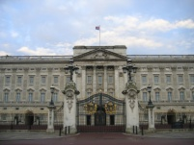
  - Buckingham Palace - pałac królowej Elżbiety II i jej rodziny. Można zwiedzać kilka komnat w sierpniu i we wrześniu.
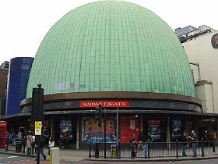
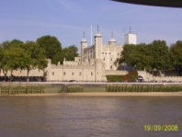
  - Tower of London - zabytek ten funkcjonował jako zamek, więzienie, forteca, pałac. Obecnie znajduje się tam muzeum. The Tower of London słynie z kruków (ravens), które tam mieszkają.
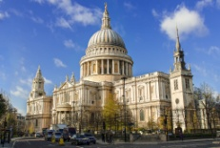
  - Madame Tussaud`s Museum- muzeum figur woskowych znanych ludzi .
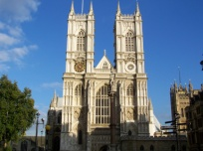
  - St. Paul`s Cathedral
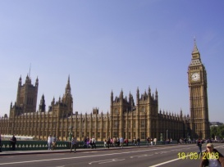
  - Westminster Abbey
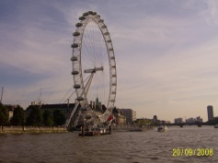
  - Big Ben and the House of Parliament
  - London Eye
- The Royal Family (rodzina królewska)
Elżbieta II (Elizabeth II) - królowa Wielkiej Brytanii z dynastii Windsor.
Urodzona 21 kwietnia 1926 w Londynie, oficjalne urodziny królowa obchodzi w czerwcu. Córka króla Jerzego VI i Elżbiety Bowes-Lyon zwanej Królową Matką. Nazywana w dzieciństwie Lilibet.
Jest królową od 6 lutego 1952.Koronowana 2 czerwca 1953. Królowa Elżbieta II jest najdłużej panującym monarchą Wielkiej Brytanii, po królowej Wiktorii ( 63 lata, 7 miesięcy i 2 dni).
Jej mężem jest Filip Mountbattenem. Mają 4 dzieci: Karola, Annę, Andrzeja, Edwarda oraz 8 wnuków i 7 prawnuków.
Ulubionymi pieskami królowej Elżbiety są corgis - miała ich do tej pory ponad 30.
